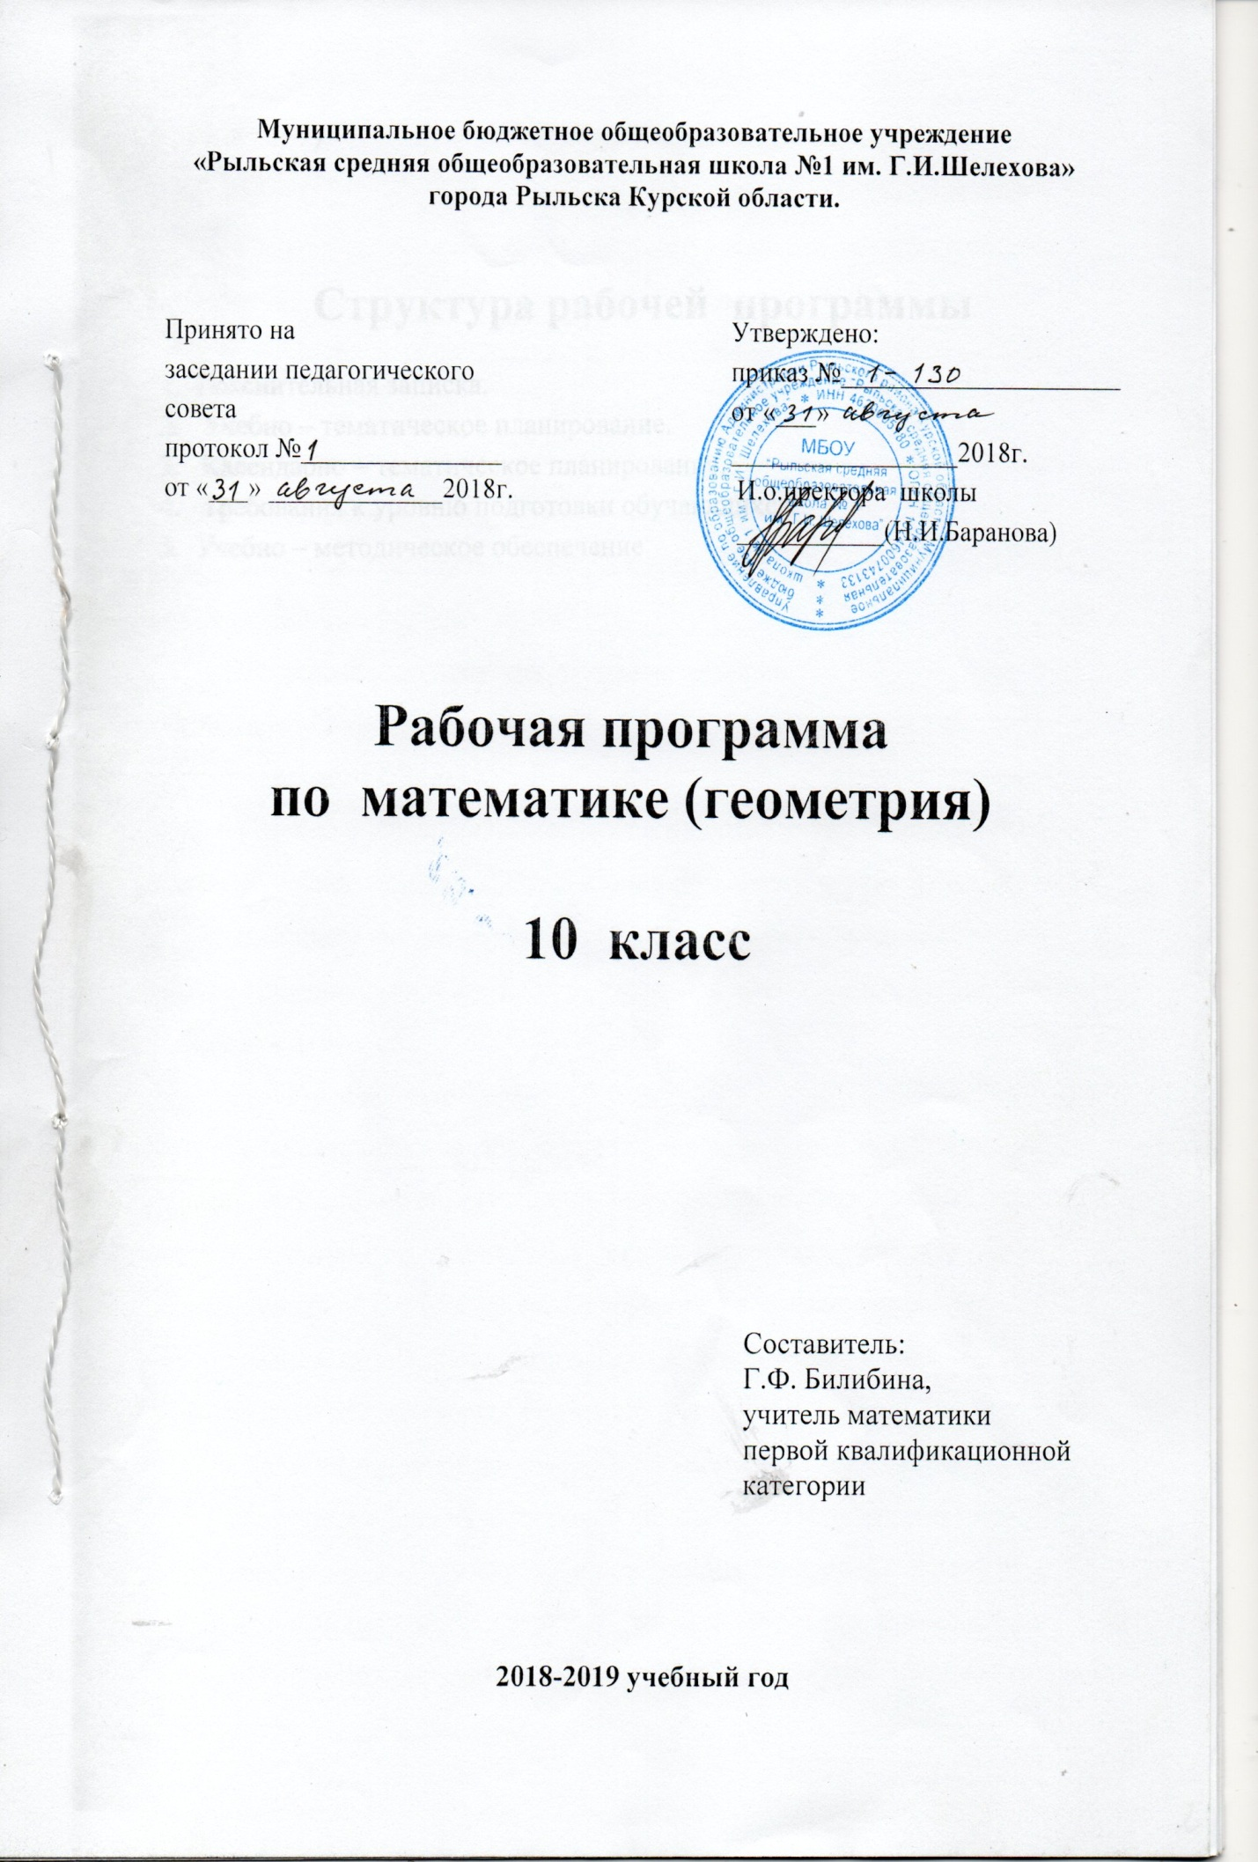
Структура рабочей программы

- Пояснительная записка.
- Учебно – тематическое планирование.
- Календарно – тематическое планирование.
- Требования к уровню подготовки обучающихся.
- Учебно – методическое обеспечение.

Пояснительная записка
Рабочая программа по геометрии 10 класса составлена на основе федерального компонента государственного стандарта основного общего образования, Программы по геометрии к учебнику для 10—11 классов общеобразовательных школ авторов JI.C. Атанасяна, В.Ф. Бутузова, С.Б. Кадомцева, Э.Т. Позняка и Л.С. Киселевой.
Данная рабочая программа полностью отражает базовый уровень подготовки школьников по разделам программы. Она конкретизирует содержание тем образовательного стандарта и дает примерное распределение учебных часов по разделам курса.
Программа выполняет две основные функции.
Информационно-методическая функция позволяет всем участникам образовательного процесса получить представление о целях, содержании, общей стратегии обучения, воспитания и развития учащихся средствами данного учебного предмета. Организационно -планирующая функция предусматривает выделение этапов обучения, структурирование учебного материала, определение его количественных и качественных характеристик на каждом из этапов.
Структура документа
Рабочая программа включает следующие разделы: пояснительная записка, основное содержание, примерное распределение учебных часов по разделам программы, требования к уровню подготовки учащихся данного класса, тематическое планирование учебного материала, поурочное планирование, примерные контрольные работы, учебное и учебно-методическое обеспечение обучения для учащихся и учителя.
Общая характеристика учебного предмета
Геометрия - один из важнейших компонентов математического образования, она необходима для приобретения конкретных знаний о пространстве и практически значимых умений, формирования языка описания объектов окружающего мира, развития пространственного воображения и интуиции, математической культуры и эстетического воспитания учащихся. Изучение геометрии вносит вклад в развитие логического мышления и формирование понятия доказательства.
Цели
Изучение предмета направлено на достижение следующих целей:
-овладение системой знаний и умений, Необходимых для применения в практической деятельности, изучения смежных дисциплин, продолжения образования;
-интеллектуальное развитие, формирование свойственных математической деятельности качеств личности, необходимых человеку для полноценной жизни в современном обществе: ясности и точности мысли, критичности мышления, интуиции, логического мышления, элементов алгоритмической культуры, способности к преодолению трудностей;
- формирование представлений об идеях и методах геометрии как универсального языка науки и техники, средства моделирования явлений и процессов;
-воспитание культуры личности, отношения к предмету как к части общечеловеческой культуры, играющей особую роль в общественном развитии.
Место предмета
На изучение предмета отводится 2 часа в неделю(35 недель), итого 70 часов за учебный год.
На протяжении изучения материала предполагается закрепление и отработка основных умений и навыков, их совершенствование, а также систематизация полученных ранее знаний.
В ходе изучения материала планируется проведение пяти контрольных работ по основным темам:
- Аксиомы стереометрии и их следствия.
-Параллельность прямых и плоскостей. Векторы в пространстве.
-Перпендикулярность прямых и плоскостей. Многогранники.
Календарно – тематическое планирование
№ урока | Тема урока | Количество  часов | Дата проведения
 |  |  | план | факт
 | Введение. Аксиомы стереометрии и следствия из аксиом. | 5
1 | Предмет стереометрии. Аксиомы стереометрии. | 1 | 4.09
2 | Аксиомы стереометрии  Некоторые следствия из аксиом. | 1 | 4.09
3 | Некоторые следствия из аксиом. | 1 | 11.09
4 | Некоторые следствия из аксиом. | 1 | 11.09
5 | Аксиомы стереометрии. Некоторые следствия из аксиом | 1 | 18.09
 | Глава 1.Параллельность прямых и плоскостей | 20
6 | Параллельные прямые в пространстве | 1 | 18.09
7 | Параллельные прямые в пространстве. Параллельность трех прямых. | 1 | 25.09
8 | Параллельные прямые в пространстве. Параллельность трех прямых. | 1 | 25,09
9 | Параллельность прямой и плоскости | 1 | 2,10
10 | Параллельность прямой и плоскости | 1 | 2,10
11 | Параллельность прямых и плоскостей. | 1 | 9,10
12 | Скрещивающиеся прямые. | 1 | 9,10
13 | Скрещивающиеся прямые. | 1 | 16,10
14 | Углы с сонаправленными сторонами. Угол между прямыми. | 1 | 16,10
15 | Угол между прямыми. | 1 | 23,10
16 | Аксиомы стереометрии .Параллельность прямых и плоскостей. | 1 | 23,10
17 | Контрольная работа №1 по теме «Аксиомы стереометрии и следствия из аксиом. Параллельность прямых и плоскостей». | 1 | 30.10
18 | Параллельные плоскости. Признак параллельности двух плоскостей. | 1 | 30.10
19 | Свойства параллельных плоскостей. | 1 | 13.11
20 | Свойства параллельных плоскостей. | 1 | 13.11
21 | Тетраэдр. | 1 | 20.11
22 | Задачи на построение сечений. | 1 | 20.11
23 | Задачи па построение сечений. | 1 | 27.11
24 | Контрольная работа №2 по теме «Параллельные прямые плоскости» | 1 | 27.11
 | Глава 2.Перпендикулярность прямых и плоскостей. | 20
25 | Перпендикулярные прямые в пространстве. | 1 | 4.12
26 | Параллельные прямые, перпендикулярные к плоскости. | 1 | 4.12
27 | Признак перпендикулярности прямой и плоскости. | 1 | 11.12
28 | Признак перпендикулярности прямой и плоскости. | 1 | 11.12
29 | Теорема о прямой, перпендикулярной плоскости. | 1 | 18.12
30 | Перпендикулярность прямой и плоскости  . | 1 | 18.12
31 | Расстояние от точки до плоскости. | 1 | 25.12
32 | Теорема о трех перпендикулярах. | 1 | 25.12
33 | Теорема о трех перпендикулярах. | 1 | 15.01
34 | Теорема о трех перпендикулярах. | 1 | 15.01
35 | Теорема о трех перпендикулярах. | 1 | 22.01
36 | Угол между прямой и плоскостью | 1 | 22.01
37 | Угол между прямой и плоскостью. | 1 | 29.01
38 | Двугранный угол. | 1 | 29.01
39 | Двугранный угол. | 1 | 5.02
40 | Признак перпендикулярности двух плоскостей. | 1 | 5.02
41 | Прямоугольный параллелепипед. | 1 | 12.02
42 | Прямоугольный параллелепипед. | 1 | 12.02
43 | Двугранный угол. Перпендикулярность плоскостей. | 1 | 19.02
44 | Контрольная работа№3 по теме «Перпендикулярность прямых и плоскостей» | 1 | 19.02
 | Глава 3.Многогранники | 13
45 | Понятие многогранника. Призма. | 1 | 26.02
46 | Призма. Площадь полной поверхности призмы. | 1 | 26.02
47 | Призма. | 1 | 5.03
48 | Пирамида. | 1 | 5.03
49 | Правильная пирамида. | 1 | 12.03
50 | Площадь поверхности правильной пирамиды | 1 | 12.03
51 | Площадь поверхности правильной пирамиды. | 1 | 19.03
52 | Усеченная пирамида. | 1 | 19.03
53 | Усеченная пирамида. | 1 | 2.04
54 | Симметрия в пространстве | 1 | 2.04
55 | Понятие правильного многогранника. Элементы симметрии правильных многогранников. | 1 | 9.04
56 | Многогранники. | 1 | 9.04
57 | Контрольная работа№4 по теме «Многогранники» | 1 | 16.04
 | Глава №4.Векторы в пространстве | 7
58 | Понятие вектора. Равенство векторов. | 1 | 16.04
59 | Сложение и вычитание векторов. Сумма нескольких векторов. | 1 | 23.04
60 | Умножение вектора на число. | 1 | 23.04
61 | Компланарные векторы. Правило параллелепипеда. | 1 | 30.04
62 | Разложение вектора по трем некомпланарным векторам. | 1 | 30.04
63 | Векторы в пространстве. | 1 | 7.05
64 | Контрольная работа №5 по теме «Векторы в пространстве» | 1 | 7.05
 | Повторение курса геометрии за 10класс | 5
65 | Параллельность прямых и плоскостей. Повторение. | 1 | 14.05
66 | Перпендикулярность прямых и плоскостей. Повторение. | 1 | 14,05
67 | Многогранники. Повторение.  . | 1 | 21.05
68 | Многогранники. Повторение. | 1 | 21.05

Учебно – тематическое планирование

№ п/п | Наименование раздела | Количество часов | Из них (количество часов)
 |  |  | Лабораторные работы, практические работы | Экскурсии | Проверочные работы
1 | Введение.Аксиомы стереометрии и их следствия | 5 |  |  | 1
2 | Глава 1.Параллельность прямых и плоскостей | 20 |  |  | 1
3 | Глава 2.Перпендикулярность прямых и плоскостей. | 2 0 |  |  | 1
4 | Глава 3.Многогранники | 13 |  |  | 1
5 | Глава №4.Векторы в пространстве | 7 |  |  | 1
6 | Повторение курса геометрии за 10класс | 5
 | Итого | 68

Требования к уровню подготовки обучающихся

В результате изучения курса обучающиеся должны:
знать:
-основные понятия и определения геометрических фигур по программе;
-формулировки аксиом стереометрии, основных теорем и их следствий;
-возможности геометрии в описании свойств реальных предметов и их взаимного расположения;
-роль аксиоматики в геометрии;

уметь:
-соотносить плоские геометрические фигуры и трехмерные объекты с их описаниями, чертежами, изображениями; различать и анализировать взаимное расположение, фигур;
- изображать геометрические фигуры и тела, выполнять чертеж по условию задачи;
-решать геометрические задачи, опираясь на изученные свойства планиметрических и стереометрических фигур и отношений между ними,
-применяя алгебраический и тригонометрический аппарат;
-проводить доказательные рассуждения при решении задач, доказывать основные теоремы курса;
-вычислять линейные элементы и углы в пространственных конфигурациях, площади поверхностей пространственных тел и их простейших комбинаций;
-строить сечения многогранников;
-использовать приобретенные знания и умения в практической деятельности и повседневной жизни для исследования (моделирования)
несложных практических ситуаций на основе изученных формул и свойств фигур;
- вычисления длин и площадей реальных объектов при решении;
- практических задач, используя при необходимости справочники и вычислительные устройства.

Учебно- методическое обеспечение

- Атанасян Л.С., Бутузов В.Ф., Кадомцев С.Б., Позняк Э.Г., Киселева JI.C.
- Геометрия. 10—11 классы: Учебник для общеобразовательных учреждений. М.: Просвещение, 2013г.
- Б.Г.Зив и др. Задачи по геометрии. 7- 11классы.М.:Просвещение, 2012г..
- Зив Б.Г. Дидактические материалы по геометрии для 10 класса. М.: Просвещение, 2011г.
- В.А. Яровенко .Поурочные разработки по геометрии. 10 класс.
- Дифференцированный подход. М.:ВАКО,2011г.
- А.В.Фарков. Тесты по геометрии .М.: Просвещение изд. «Экзамен»,2013

